Se adresseliste | 29. august 2023

ST OLAVS VEI 43 – VARSEL OM IGANGSETTING AV DETALJREGULERING

I medhold av plan- og bygningsloven (PBL) § 12-8 varsles oppstart av privat detaljreguleringsplan for St Olavs vei 43, i Kristiansand kommune, samt forhandling om utbyggingsavtale.

Avgrensing av planområdet
På vegne av Studentsamskipnaden i Agder varsler Trollvegg oppstart planarbeid. Forslag til planavgrensning er vist på vedlagt kartutsnitt og omfatter eiendommene gnr. 152, bnr. 1303 i Kristiansand kommune. Under planarbeidet kan området bli mer avgrenset.

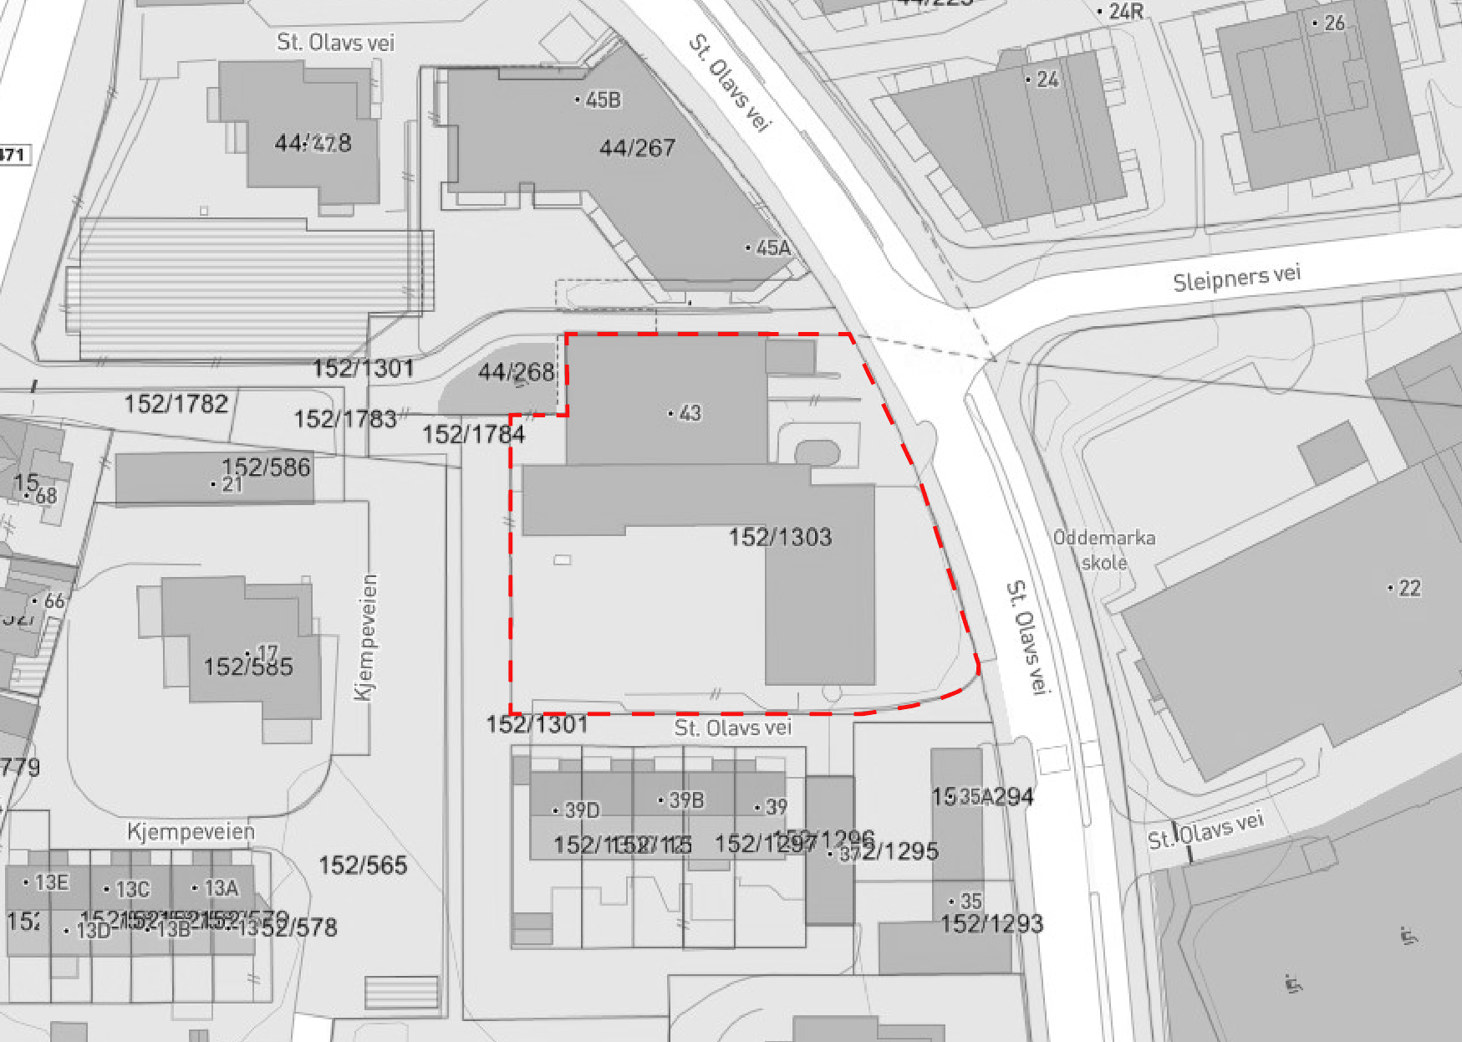

Målet med planarbeidet
Formålet med reguleringen er å omregulere St. Olavs vei 43 og legge til rette for flere studentboliger, som er i tråd med Kristiansand visjon om å være en universitetsby.

Bygget blir i dag brukt som studentboliger. Det er ønskelig å legge til rette for 50 nye studentboliger ved å utvide eksisterende bygningsmasse i bredde, høyde samt etablere en ny fløy.

I tillegg vil det bli lagt til rette for sykkelbod- og sykkelparkering, avfallsløsning, samt forbedre og tydeliggjøre dagens avkjørsel.

I planarbeidet vil forhold knyttet til trafikksikkerhet bli utredet. Det vil bli utarbeidet sol-/skyggeanalyser som viser før-/ettersituasjonen og påvirkning på omgivelsene.

I planprosessen planlegges medvirkning med barn og unge.

Overordnet planstatus og oppstartsmøte
Et av målene i kommuneplanen er å videreutvikle Kristiansand som attraktiv studentby. I kommuneplanen er planområdet avsatt til bebyggelse og anlegg.

Det er avholdt oppstartsmøte med kommunen 23. juni 2023 og administrasjonen anbefalte oppstart av planarbeid.

Konsekvensutredning
I oppstartsmøtet med kommunen ble det avklart at planarbeidet ikke utløser krav om konsekvensutredning etter plan- og bygningslovens § 12-3 tredje ledd jf. §4-2 og forskrift om konsekvensutredninger.

Utbyggingsavtale og oppheving av reguleringsplan
Det varsles om oppheving av gjeldende reguleringsplan og at det samtidig med planarbeidet settes i gang arbeid med forhandlinger om utbyggingsavtale for det aktuelle området. Avtalen gjelder mellom berørte parter (utbygger/grunneier og kommunen) og regulerer forhold omkring utbygging av området.

Innspill, samråd og medvirkning
Dette brevet sendes til alle grunneiere, berørte naboer og offentlige myndigheter for at de skal få anledning til å komme med sine kommentarer. Det er nå du som berørt part har mulighet til å påvirke hvordan planen blir. Spørsmål og eventuelle skriftlige kommentarer, merknader, opplysninger m.v. som kan ha betydning eller interesse for planarbeidet kan sendes innen 3. oktober 2023 til:

Trollvegg Arkitektstudio AS v/ Adi Dukic
Østre Strandgate 31,
4610 Kristiansand S
e-post: plan@trollvegg.no

Dersom planen vil ha innvirkning for eventuelle leietakere, ber vi deg informere disse. Det er ikke nødvendig å sende kopi til kommunen. Innspill til planarbeidet vil følge saken som vedlegg når den sendes over til kommunen. Kommunen vurderer og kommenterer innspillene når planen legges ut til offentlig ettersyn/høring. Det blir normalt ikke gitt skriftlig svar på innspillene utover dette

Planinitiativ, referat fra oppstartsmøte og oppstartsvarsel er tilgjengelig på Kristiansand kommunens
nettside og på vår nettside; trollvegg.no.

Med vennlig hilsen

Adi Dukic
Byplanlegger / Master i Urban Design
Tlf: +47 452 62 344

Vedlegg:
- Kart som viser planområdets utstrekning
- Forslagsstillers planinitiativ
- Referat fra oppstartsmøtet
- Adresselsite

